2.a
Füzet-és eszközlista
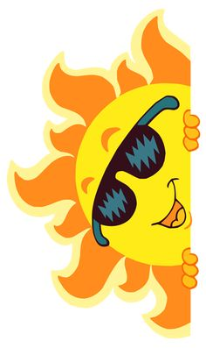
Magyar nyelv és irodalom:
2 db vonalas füzet (2. osztályos vonalazású) 16-32-es. (nyelvtan, írás)
A másodikos vonalazás keskenyebb mint az elsős!
1 db 2. osztályos mesefüzet
Matek:
1 db matek füzet (négyzethálós). Ha maradt még, nyilván az is jó.
Környezet:
1 db 2. osztályos mesefüzet (azért, hogy írni és rajzolni is tudjuk környezetből)
Ének:
Hangjegyfüzet (jó a tavalyi, hisz nem használtuk, csak a munkafüzetet)
Angol/Német:
Lehet folytatni a tavalyit…
Rajz/Technika:
50 db famentes A4-es rajzlap
3 csomag fehér írólap
30 db színes (bármilyen) fénymásolópapír
1 ív krepp papír (bármilyen szín)
2 gumis mappa mint tavaly, akár az is lehet (1 feladatlapos, 1 rajzos)
3 db stift ragasztó
Hegyes, jól vágó olló (jó a régi ha még van)

Tesi:
tornacipő
fehér póló (Fodros)
fekete nadrág
babzsák
ugrókötél
pattogós labda
Néptánc:
lányoknak pörgős szoknya
Tolltartó:
Rendbe tenni a tavalyit…
Hegyes színes ceruzák
HB-s grafit ceruzák
Radír
Vonalzó
Hegyező

Kötelező olvasmány:
1 szabadon választott könyvet el kell olvasni, bármit amit csak szeretnének!

Csodás, kellemes nyarat kívánok mindenkinek!

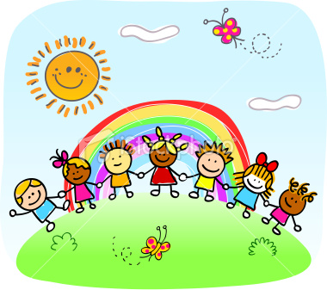 Adri néni

